**RESOLUÇÃO Nº 09 de 25 de novembro de 2024.**

Dispõe **Expansão 2024 Recursos Estadual,** expansão de recursos extraordinários do Fundo Estadual de Assistência Social (FEAS), aprovado pela **Portaria CIB 20/2024** e pela **Deliberação CONSEAS nº 022/2024.**

O Conselho Municipal de Assistência Social do município de Itanhaém, no uso da sua atribuição que é conferida pela Lei Nº 2.198, de 06 de dezembro de 1.995, que foi reorganizada pela Lei 3.655, de 27 de agosto de 2010 – Capítulo II da Competência no Artigo 4º - incisos abaixo descritos:

*“VII - apreciar e aprovar a proposta orçamentária dos recursos destinados às ações de assistência social, incluindo tanto os recursos próprios quanto os oriundos de outras esferas de governo, a ser encaminhada ao Poder Legislativo;”*

*“VIII - estabelecer diretrizes, apreciar e aprovar os programas anuais e plurianuais de aplicação dos recursos do Fundo Municipal de Assistência Social - FMAS;”*

*“IX - acompanhar, avaliar e fiscalizar a gestão dos recursos, bem como os ganhos sociais e o desempenho dos programas e projetos aprovados na Política Municipal de Assistência Social;”*

**Resolve:**

Em reunião extraordinária realizada no dia 25 de novembro de 2024, conforme ATA CMAS nº 08/2024, **aprovar aceite de recursos extraordinários do FREAS – Fundo Estadual de Assistência Social**

**Considerando a Portaria CIB 20/2024 e pela Deliberação CONSEAS nº 022/2024** de recursos financeiros do Fundo Estadual de Assistência Social – FEAS aos Fundos Municipais de Assistência Social - FMAS, para o cofinanciamento dos serviços da Proteção Básica R$ 27.612,54, Proteção Especial – Média Complexidade R$11.915,79, custeio CREAS/MSE e Alta Complexidade R$ 88.910,09/Custeio – Serviço de Acolhimento Institucional para Pessoa Idosa – Execução Indireta Associação de Amparo à Moradia Clinica da Alma

**Considerando Resolução SEDS Nº 36, de 07 de novembro de 2024**, que autoriza o repasse, via Fundo Estadual de Assistência Social (FEAS), de recursos financeiros para custeio de ações voltadas ao desenvolvimento da Vigilância Socioassistencial, os critérios de seleção dos municípios foram estabelecidos com base nos registros sobre a existência de equipe específica e a realização de ações de Vigilância Socioassistencial, conforme dados disponíveis no PMASweb 2024, ficando o repasse no valor de R$ 34.720,00.

**Considerando a** **Resolução SEDS Nº 35 de 06 de novembro de 2024**, que autoriza repasse via Fundo Estadual de Assistência Social (FEAS) de recursos financeiros para investimento e custeio de ações para qualificação do serviço de Proteção e Atendimento Integral à Família (PAIF) prestado nos Centros de Referência de Assistência Social (CRAS); considerando critérios CENSO SUAS 2023 há determinação da SEDS – Secretaria de Desenvolvimento Social do Estado de destinação ao CRAS - Gaivota por identificação de IDCRAS 1,33, tendo este equipamento problemas na estrutura e oferta de serviços com repasse de R$ 462.800,00.

**Considerando a RESOLUÇÃO SEDS Nº 37 de 06 de novembro de 2024**, que dispõe sobre a expansão da rede de serviços da Proteção Social Especial de Alta Complexidade da Assistência Social com base nos princípios de regionalização do SUAS, porém considerando Art. 4º A implantação dos serviços desta Resolução será regionalizada, atendendo à necessidade do atendimento especializado em municípios com ausência destas ofertas e à otimização dos recursos financeiros estaduais § 1º De modo excepcional, a implantação dos serviços previstos nesta Resolução poderá se dar de forma municipalizada, mediante justificativa técnica, parecer da DRADS disponibilidade orçamentária. Esclareço que embora a resolução tenha prioridade para serviços regionais, Considerando o Art. 19 Cada serviço de Acolhimento Institucional para Pessoas Idosas em Instituição de Longa Permanência (ILPI), será cofinanciado com recurso financeiro no valor total d 1.117.960,00, sendo: I. Parcela única para despesas de investimento de implantação: R$ 61.560,00. II. Parcela única para despesas de custeio de implantação: R$ 20.400,00. III. Parcelas mensais para despesas de custeio no valor total anual de R$ 1.036.000,00. **Contrapartida Municipal I. Parcela única para despesas de investimento de implantação: R$ 61.560,00. II. Parcela única para despesas de custeio de implantação: R$ 20.400,00. III. Parcelas mensais para despesas de custeio no valor total anual de R$ 522.000,00, a proposta de 50% do custeio do estado das parcelas mensais**.

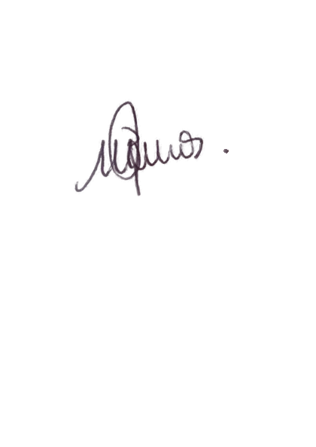

Margareth Lourdes de Barros

Presidente CMAS Itanhaém